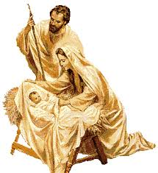Zawsze, ilekroć uśmiechasz się do swojego brata i wyciągasz do niego rękę, zawsze wtedy jest Boże Narodzenie.
Zawsze, ilekroć milkniesz, by innych wysłuchać;
Zawsze, kiedy rezygnujesz z zasad, które jak żelazna obręcz uciskają ludzi
w ich samotności;
Zawsze, kiedy dajesz odrobinę nadziei załamanym ;
Zawsze, kiedy rozpoznajesz w pokorze,
jak bardzo znikome są Twoje możliwości i jak wielka jest twoja słabość;
Zawsze, ilekroć pozwolisz, by Bóg pokochał innych przez Ciebie
- zawsze wtedy jest Boże Narodzenie.
Matka Teresa z Kalkuty

ABY BOŻE NARODZENIE TRWAŁO CAŁY ROK

Drodzy Nauczyciele, Pracownicy szkoły, Rodzice, Uczniowie
i Przyjaciele szkoły
Z okazji zbliżających się Świąt Bożego Narodzenia
proszę przyjąć najlepsze życzenia jasnych dni, wypełnionych melodią kolęd i obecnością bliskich ludzi.
Niech codzienne troski ustąpią miejsca
pogodnej refleksji nad życiem,
a powszedni zgiełk ucichnie i zagości w sercach spokój.
Życzy Dyrektor Szkoły Podstawowej
im. Królowej Jadwigi w Tapinie –Aneta Nowak

